Universidad de las Fuerzas Armadas “ESPE”

Tema: CMMI
Integrantes:
Iván Yacelga
Lennon Arias
Lizeth Vallejo
Erick Sabando
Freddy Fuentes

NRC: 30708

Docente: Mgs. Cristian Andrés Cola Pérez

Fecha: 28/04/2026

INTRODUCCIÓN
El presente documento tiene como objetivo describir la aplicación del modelo CMMI en el desarrollo del sistema de gestión de biblioteca SGDB, enfocándose específicamente en el módulo de autenticación y gestión de usuarios.
El sistema está siendo desarrollado en Java bajo el patrón de arquitectura Modelo-Vista-Controlador (MVC), utilizando persistencia de datos en archivos JSON para el almacenamiento de información de usuarios. Entre sus funcionalidades principales se encuentran el inicio de sesión con validación de credenciales, registro de nuevos usuarios, recuperación de contraseña mediante correo electrónico vía Gmail SMTP, y cierre automático de sesión por inactividad.
La aplicación del modelo CMMI permite organizar de manera estructurada el desarrollo del proyecto mediante la planificación por sprints, la documentación de requisitos, el control del avance de tareas y la validación de cada funcionalidad implementada, garantizando así un proceso de desarrollo controlado, trazable y orientado a la calidad del producto.
- Nivel en el que se encuentra su equipo: 3
- Justificación:
El equipo se encuentra en el Nivel 3 porque aplica el modelo CMMI como marco de referencia para la mejora de procesos. Los requisitos están documentados y estandarizados siguiendo la plantilla CMMI, todos los miembros del equipo trabajan bajo las mismas reglas y procesos definidos, y se mantiene trazabilidad entre requisitos, desarrollo y pruebas. El uso de CMMI como guía metodológica garantiza que el proceso de desarrollo esté controlado, documentado y orientado a la calidad del producto.
ID | Ítem del Product Backlog - PBI | Descripción | Prioridad | Estimación Relativa | Pruebas | Definición de Terminado
1 | Iniciar sesión | Permitir acceso al sistema mediante credenciales | Alta | 2 | Validar usuario y contraseña correctos | Acceso correcto, sin errores y seguro
2 | Gestionar usuarios | Administrar usuarios del sistema | Alta | 3 | Verificar registro, edición, eliminación y consulta | Operaciones completas y reflejadas en el sistema
3 | Gestionar libros | Administrar libros del sistema | Alta | 3 | Verificar registro, consulta y eliminación | Información correcta y actualizada
4 | Buscar libros | Permitir búsqueda por criterios | Alta | 2 | Validar resultados correctos de búsqueda | Resultados correctos en tiempo adecuado
5 | Registrar préstamos | Asignar libros a usuarios | Alta | 4 | Verificar registro correcto del préstamo | Préstamo registrado y visible
6 | Registrar devoluciones | Registrar devolución de libros | Alta | 2 | Validar actualización de disponibilidad | Libro disponible nuevamente
7 | Gestionar multas | Administrar multas de usuarios | Media | 2 | Verificar consulta y registro de pagos | Multas actualizadas correctamente

PLANIFICACIÓN
Elemento | Detalle
Sprint | Sprint 1
Duración | 1 semanas
Funcionalidad | RF03 – Login
Product Owner | Lennon Arias
Scrum Master | Freddy Fuentes
Equipo de desarrollo | Lizeth Vallejos, Erick Sabando, Iván Yacelga
Prioridad | Alta

¿Existe planificación y control del trabajo? Sí.

ANÁLISIS
Usuario ingresa:
- usuario
- contraseña
El sistema valida credenciales comparando contra el archivo usuarios.txt y datos/usuarios.json
Si las credenciales son correctas, se abre FrmMenu y se inicia temporizador de sesión de 10 minutos
Si las credenciales son incorrectas, muestra error "Usuario o contraseña incorrectos"
Si el usuario olvidó su contraseña, puede recuperarla ingresando cédula y correo registrado, el sistema envía la contraseña al correo vía Gmail
Si es usuario nuevo, puede registrarse ingresando nombre, usuario, contraseña, cédula y correo

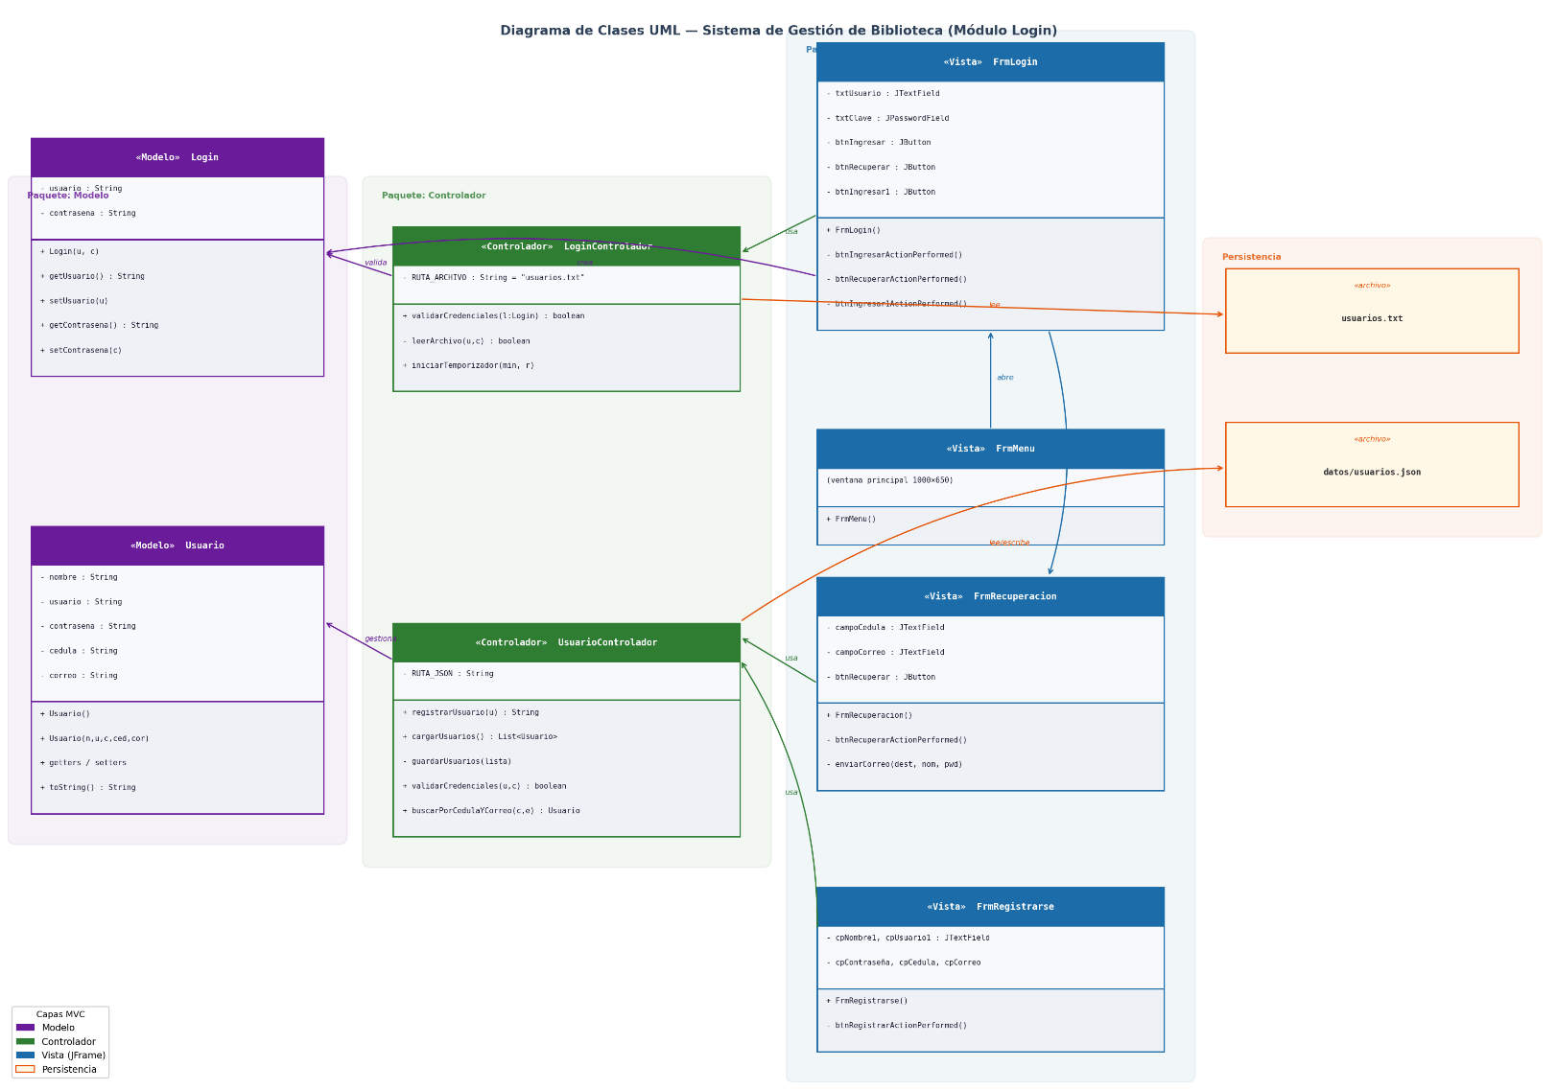
Diseño

Arquitectura del sistema (Patrón MVC)
El sistema de autenticación sigue el patrón Modelo-Vista-Controlador (MVC), separando responsabilidades en tres capas claramente definidas:
Capa Modelo: Login.java encapsula las credenciales ingresadas (usuario y contraseña). Usuario.java representa la entidad completa con nombre, usuario, contraseña, cédula y correo.
Capa Controlador: LoginControlador.java delega la validación de credenciales a UsuarioControlador y gestiona el temporizador de sesión de 10 minutos (SGDB-12). UsuarioControlador.java maneja la persistencia en datos/usuarios.json, con métodos para registrar, cargar, validar y buscar usuarios.
Capa Vista: Cuatro formularios JFrame diseñados en NetBeans: FrmLogin (acceso), FrmMenu (ventana principal post-autenticación), FrmRecuperacion (recuperación de contraseña por Gmail SMTP) y FrmRegistrarse (registro de nuevos usuarios).
Persistencia de datos: Los usuarios se almacenan en un archivo datos/usuarios.json con estructura JSON parseada manualmente. La ruta se obtiene dinámicamente con System.getProperty("user.dir") para garantizar portabilidad entre entornos.
Flujo principal de autenticación:
1. El usuario ingresa credenciales en FrmLogin y presiona “Ingresar”.
2. La Vista valida formato (solo alfanuméricos, campos no vacíos) antes de llamar al controlador.
3. LoginControlador crea un objeto Login y delega a UsuarioControlador.validarCredenciales().
4. UsuarioControlador lee datos/usuarios.json, parsea los objetos y compara credenciales.
5. Si es válido: abre FrmMenu e inicia temporizador de sesión de 10 minutos. Si expira, cierra FrmMenu y regresa a FrmLogin automáticamente.
6. Si es inválido: muestra error y limpia los campos.

DESARROLLO
Estructura del proyecto (Patrón MVC)
Paquete | Clase | Descripción
Vista | FrmLogin.java | Formulario principal de acceso con campos usuario, contraseña y botones Ingresar, Registrarse y ¿Olvidó su contraseña?
Vista | FrmMenu.java | Ventana principal del sistema que se abre tras autenticación exitosa
Vista | FrmRecuperacion.java | Formulario de recuperación de contraseña mediante cédula y correo, envía email vía Gmail SMTP
Vista | FrmRegistrarse.java | Formulario de registro de nuevos usuarios con campos nombre, usuario, contraseña, cédula y correo
Controlador | LoginControlador.java | Valida credenciales leyendo usuarios.txt y gestiona temporizador de sesión de 10 minutos
Controlador | UsuarioControlador.java | Registra, carga y valida usuarios desde datos/usuarios.json
Modelo | Login.java | Encapsula las credenciales ingresadas
Modelo | Usuario.java | Representa un usuario con nombre, usuario, contraseña, cédula y correo
¿Qué se implementó por tarea?
Tarea | Clase | Descripción
SGDB-9 | FrmLogin.java | Formulario JFrame diseñado en editor visual de NetBeans con campos de texto y botones
SGDB-10 | Login.java | Clase modelo que encapsula las credenciales ingresadas
SGDB-11 | LoginControlador.java | Método leerArchivo() lee usuarios.txt y compara credenciales línea por línea
SGDB-13 | FrmRecuperacion.java | Envía contraseña al correo registrado mediante Gmail SMTP con TLS
SGDB-14 | UsuarioControlador.java | Persistencia en datos/usuarios.json con lectura y escritura manual
SGDB-15 | FrmRegistrarse.java + UsuarioControlador.java | Registro de usuarios con validaciones de cédula, correo y duplicados

Validaciones implementadas en la Vista
Formulario | Validación
FrmLogin | Usuario no vacío, solo letras; contraseña no vacía, solo letras y números
FrmLogin | Temporizador de 10 min, cierre automático de sesión por inactividad
FrmRecuperacion | Cédula no vacía, solo números; correo con formato válido
FrmRegistrarse | Todos los campos obligatorios; validación de duplicados en controlador

¿Cómo se validó?
Caso | Resultado esperado | Resultado
Credenciales correctas | Mensaje “Bienvenido Administrador” y apertura de FrmMenu | OK
Credenciales incorrectas | Mensaje “Usuario o contraseña incorrectos” | OK
Usuario vacío al ingresar | Mensaje “Debe ingresar el usuario” | OK
Contraseña vacía al ingresar | Mensaje “Debe ingresar la contraseña” | OK
Usuario con caracteres no permitidos | Mensaje “El usuario solo puede contener letras” | OK
Recuperación con cédula y correo válidos | Envío de correo con contraseña vía Gmail | OK
Recuperación con datos inexistentes | Mensaje “No se encontró ningún usuario con esa cédula y correo” | OK
Registro con cédula inválida | Mensaje “La cédula debe tener exactamente 10 dígitos numéricos” | OK
Registro con correo inválido | Mensaje “El correo electrónico no es válido” | OK
Registro con usuario duplicado | Mensaje “El nombre de usuario ya está registrado” | OK
Sesión inactiva 10 minutos | Cierre automático y retorno a FrmLogin | OK

Pruebas
Las pruebas funcionales se realizaron manualmente sobre cada formulario del sistema, verificando los flujos normales y los casos de error. Los resultados se registraron por caso de prueba (CMMI Nivel 3 – proceso documentado y estandarizado).
Módulo: FrmLogin – Autenticación
Caso de prueba | Resultado esperado | Resultado obtenido
Credenciales correctas (usuario y contraseña válidos) | Mensaje “Bienvenido Administrador” y apertura de FrmMenu | OK
Credenciales incorrectas | Mensaje de error y limpieza de campos | OK
Campo usuario vacío al intentar ingresar | Aviso “Debe ingresar el usuario” | OK
Campo contraseña vacío al intentar ingresar | Aviso “Debe ingresar la contraseña” | OK
Usuario con caracteres especiales no permitidos | Error “El usuario solo puede contener letras, números y guión bajo” | OK
Sesión inactiva por 10 minutos | Cierre automático y regreso a FrmLogin | OK

Módulo: FrmRecuperacion – Recuperación de Contraseña
Caso de prueba | Resultado esperado | Resultado obtenido
Cédula y correo registrados correctamente | Correo enviado con contraseña vía Gmail SMTP | OK
Cédula o correo no registrados | Mensaje “No se encontró ningún usuario con esa cédula y correo” | OK
Cédula con letras o formato inválido | Aviso “La cédula solo debe contener números” | OK
Correo con formato inválido | Aviso “Correo inválido” | OK

Módulo: FrmRegistrarse – Registro de Usuarios
Caso de prueba | Resultado esperado | Resultado obtenido
Registro con todos los datos válidos | Mensaje “Usuario registrado exitosamente” y limpieza del formulario | OK
Cédula con menos o más de 10 dígitos | Error “La cédula debe tener exactamente 10 dígitos numéricos” | OK
Correo con formato inválido | Error “El correo electrónico no es válido” | OK
Usuario ya registrado (nombre de usuario duplicado) | Error “El nombre de usuario ya está registrado” | OK
Cédula ya registrada | Error “La cédula ya está registrada” | OK
Campos obligatorios vacíos | Aviso “Todos los campos son obligatorios” | OK

CONTROL DE CAMBIOS
Durante el Sprint 1 se registraron los siguientes cambios al requisito inicial, gestionados mediante análisis de impacto y aprobación del equipo (CMMI – Gestión de Requisitos y Control de Configuración):
Cambio | Motivo | Aprobación
Cambio de lectura de usuarios.txt a persistencia en datos/usuarios.json | Necesidad de estructura de datos más robusta y extensible para múltiples atributos del usuario | Aprobado por el equipo en Sprint Planning
Adición del módulo de recuperación de contraseña (FrmRecuperacion) con envío por Gmail SMTP | Requerimiento identificado durante el sprint: los usuarios necesitaban un mecanismo seguro de recuperación | Aprobado por Product Owner (Lennon Arias)
Incorporación de temporizador de sesión automático de 10 minutos (SGDB-12) | Requisito de seguridad: cerrar sesión automáticamente por inactividad para proteger el sistema | Aprobado por Scrum Master (Freddy Fuentes)
Validaciones de duplicados (usuario, cédula, correo) en el registro | Integridad de datos: evitar registros duplicados que causen conflictos en la autenticación | Aprobado por el equipo de desarrollo
¿Se gestionan los cambios o se hacen sin control? Sí. Todos los cambios fueron registrados, analizados en cuanto a su impacto y aprobados antes de implementarse.

SEGUIMIENTO Y CONTROL (Relación con Nivel 2)
Estado de tareas del Sprint 1:
ID Tarea | Descripción | Estado
SGDB-9 | Diseñar formulario de acceso JFrame en NetBeans | Finalizado
SGDB-10 | Crear clase Login en Java para validación de credenciales | Finalizado
SGDB-11 | Implementar método de lectura de archivos para comparar credenciales | Finalizado
SGDB-13 | Recuperación de contraseña mediante gmail registrado | Finalizado
SGDB-14 | Uso de persistencia de datos para el registro | Finalizado
SGDB-15 | Registro de usuarios | Finalizado
Avance del Sprint:
Día | Actividad | Estado
Día 1 – 2 | Diseño del formulario JFrame (SGDB-9) y clases modelo (SGDB-10) | Finalizado
Día 3 – 4 | Implementación de lectura de archivos y validación (SGDB-11) | Finalizado
Día 5 – 6 | Persistencia de datos y registro de usuarios (SGDB-14, SGDB-15) | Finalizado
Día 7 – 8 | Recuperación de contraseña vía Gmail (SGDB-13) | Finalizado
Día 9 – 10 | Pruebas, correcciones y entrega del módulo | Finalizado
¿Se monitoreó el avance del trabajo? Sí.
- EVIDENCIAS
  - Capturas
  - Código
  - Resultados
- CONCLUSIONES
  - Nivel alcanzado
  - Dificultades
  - Aprendizaje
FUNCIONALIDAD:

